Opis predmetu zákazky – technická špecifikácia
Opravy kotlov K1, K2

Body plnenia:
- Dodávka a montáž trvalých konzol pre lešenie v oblasti „L“ v 2. a 3. ťahu kotlov K1 a K2
- Opravy membránových stien v K1 a K2 návarom NiCr625
- Dodávka a výmena zavodňovacích rúr a vstupných otvorov v K1 a K2
- Modernizácia pneumatických oklepov prehrievačov pary I/1 a I/2, výmena za vysokofrekvenčné
- Vykonanie prípadných naviac prác na opravách kotlov K1 a K2
- Dodávka náhradných dielov pre čistiace zariadenie ECO kotlov K1 a K2, (na sklad)

Plánované práce musia byť zrealizované v nasledovných termínoch:
Máj / jún 2024
- Predbežný termín odstávky oznámi Obstarávateľ Zhotoviteľovi najneskôr do dvoch (2) dní odo dňa účinnosti zmluvy.
- Presný termín začiatku odstávky dodá Obstarávateľ Zhotoviteľovi najneskôr 30 dní pred začiatkom odstávky
- Zhotoviteľ je povinný zrealizovať všetky požadované práce v uvedených termínoch s ohľadom na výkon ostatných odstávkových prác OLO a.s., resp. podľa Obstarávateľom vopred schváleného harmonogramu prác.
- Zhotoviteľ berie na vedomie skutočnosť, že počas odstávky prebieha v kotloch tzv. združená montáž (pieskovanie, výstavba lešení...) a tejto skutočnosti prispôsobí výkon svojich prác s ohľadom na nutnosť dokončenia diela v predpísaných termínoch.

Všeobecné požiadavky platné na vykonanie všetkých opráv kotlov K1 a K2 ZEVO OLO a.s. :
- Zhotoviteľ zabezpečí pre svojich pracovníkov ubytovanie a stravu počas trvania opráv výlučne na svoje náklady
- Zhotoviteľ dodá Obstarávateľovi harmonogram ním vykonaných prác na opravách kotlov K1, K2 najneskôr štyridsať (40) dní pred plánovanou odstávkou
- Zhotoviteľ dodá Obstarávateľovi plány výstavby lešení, plány rozsahu a kvality pieskovania, plány rozsahu demontáže oplechovania a tepelných izolácií najneskôr 40 dní pred plánovanou odstávkou kotlov K1 a K2
- Zhotoviteľ sa zaväzuje vykonať dielo do 14 dní na každom kotly (K1 a K2) odo dňa začatia demontážnych prác, pričom demontážne práce je zhotoviteľ povinný začať vykonávať do 2 dní odo dňa prevzatia staveniska. Začiatok pre každý kotol zvlášť sa zaeviduje v montážnom denníku.
- Zhotoviteľ dodá Obstarávateľovi špecifikáciu (druh, množstvo, kvalita) všetkých médií, ktoré pre vykonanie opráv predpokladá požadovať od Obstarávateľa ako súčasť protiplnení a to najneskôr 40 dní pred plánovanou odstávkou kotlov K1 a K2
- Zhotoviteľ pre zabezpečenie kontajnerov (šatňové, sociálne (umývadlá, sprchy, WC), kancelárske) oznámi Obstarávateľovi počet svojich pracovníkov, ktorí sa zúčastnia vykonania opráv a to najneskôr 40 dní pred plánovanou odstávkou kotlov K1 a K2
- Zhotoviteľ dodá Obstarávateľovi špecifikáciu (druh, množstvo, kvalita) všetkých odpadov, ktorých vznik predpokladá pri výkone opráv a ktorých likvidáciu predpokladá požadovať od Obstarávateľa ako súčasť protiplnení a to najneskôr 30 dní pred plánovanou odstávkou kotlov K1 a K2
- Zhotoviteľ dodá Obstarávateľovi technickú dokumentáciu pre vykonanie opráv kotlov (2 x v papierovej forme, 1 x v digitálnej forme) pre posúdenie a odsúhlasenie Technickou Inšpekciou SR najneskôr 30 dní pred začiatkom plánovanej odstávky kotlov K1 a K2
- Zhotoviteľ dodá Obstarávateľovi zoznam všetkých zváračov, ktorí budú vykonávať zváračské práce na opravách kotlov, vrátane navárania vrstiev NiCr625, vrátane kópií ich zváračských oprávnení platných pre vykonávanie zváračských prác na území SR počas celej doby výkonu zváračských prác / opráv kotlov a to najneskôr 30 dní pred začiatkom plánovanej odstávky kotlov K1 a K2.
- Z časových dôvodov musí Zhotoviteľ počas výkonu prác zabezpečiť 2 zmennú prevádzku (1 pracovná zmena = 10 hodín)
- Zhotoviteľ zabezpečí vykonanie RTG kontroly 10% zvarov vykonaných na mieste opravy
- Zhotoviteľ dodá Obstarávateľovi kompletnú výkresovú dokumentáciu vykonaných opráv vrátane zapracovania skutočného vyhotovenia najneskôr 60 dní po skončení odstávky (2 x v papierovej forme, 1 x v digitálnej forme)
Protiplnenia OLO a.s, platné na vykonanie všetkých opráv kotlov K1 a K2 ZEVO OLO a.s..:
V rozsahu podľa Zhotoviteľom dodanej dokumentácie a plánov vykoná Obstarávateľ nasledovné protiplnenia pre vykonanie opráv kotlov:
- Zabezpečenie kontajnerov (šatňové, sociálne - umývadlá, sprchy, WC, kancelárske) pre pracovníkov Zhotoviteľa
- Montáž a demontáž lešení
- Demontáž a montáž tepelnej izolácie kotlov
- Búranie starej a vybudovanie novej žiaruvzdornej výmurovky kotlov
- Čistenie teplovýmenných plôch kotlov zo strany spalín K1 a K2 pieskovaním
- Zabezpečenie médií na vykonanie opráv - elektrina, voda, zváracie plyny, stlačený vzduch podľa špecifikácie Zhotoviteľa
- Vetranie kotlov spalinovými ventilátormi počas výkonu prác
- Vykonanie jednej / prvej úradnej tlakovej skúšky tlakového systému opravených kotlov. V prípade, že prvá úradná tlaková skúška bude neúspešná z dôvodu dodávok a prác vykonaných Zhotoviteľom, Obstarávateľ zabezpečí vykonanie ďalších tlakových skúšok na náklady Zhotoviteľa
- Likvidácia odpadov vzniknutých pri oprave kotlov

- Dodávka a montáž trvalých konzol pre lešenie v oblasti „L“ v 2. a 3. ťahu kotlov K1 a K2 Oblasť „L“ (viď. Príloha č.1a)
Montáž trvalých chladených konzol pre rýchlu výstavbu lešení v 2. a 3. ťahu kotlov K1 a K2 je nutná z dôvodu skrátenia časov odstávok a taktiež bude v budúcnosti umožňovať operatívne odstránenie potenciálnych porúch menovanej oblasti.
Požiadavky OLO a.s. na inštaláciu a kvalitu trvalých konzol:
- Konzoly musia byť osadené v 2. a 3. ťahu kotlov K1 a K2 v spodnej časti obratovej komory tak, aby bolo možné na nich vybudovať bezpečné lešenie pre opravu a revíziu kotlov K1 a K2,
- Na konzolách bude stáť lešenie pre každý ťah (2. aj 3.) samostatne na spoločnej základni,
- Konzoly musia byť osadené v dvoch radoch nad sebou, t.j. 2 rady na prednej membránovej stene výsypky 2.ťahu a 2 rady na zadnej membránovej stene 3.ťahu,
- Zhotoviteľ určí presné miesto osadenia konzol s ohľadom na vnútorné rozmery komôr, priestorové a technické možnosti osadenia a súčasne s ohľadom na čo najjednoduchšiu výstavbu lešení a ich statickú bezpečnosť,
- Počet konzol v rade musí byť v počte min. 3 ks,
- Konzoly sa musia skladať z: 1 ks nosnej kotlovej rúry Ø 60,3 x 5 a na nej privarený 1ks zakrivenej nosnej kotlovej rúry Ø 48,3 x 5,
- Materiálové vyhotovenie konzol: P235GH-TC2, DIN EN 10216-2,
- Všetky konzoly musia byť počas výroby ošetrené vrstvou NiCr625 v hrúbke min. 2 mm,
- Zhotoviteľ zabezpečí po montáži konzol prepojenie vrstiev NiCr625 v miestach styku všetkých osadených konzol a membránových stien,
- Konzoly musia byť inštalované na jednotlivé rúrky membránových stien tak, aby nimi počas prevádzky kotlov prúdila vodoparná zmes – čím budú chladené,
- Každý rad konzol musí byť osadený v rovine s presnosťou +- 5 mm,
- Zhotoviteľ preberá zodpovednosť za statické osadenie konzol,
- Zhotoviteľ dodá Obstarávateľovi v technickej dokumentácii aj statický výpočet únosnosti konzolového systému,
- Zhotoviteľ dodá Obstarávateľovi plán výstavby lešení na ním dodaných a osadených konzolách
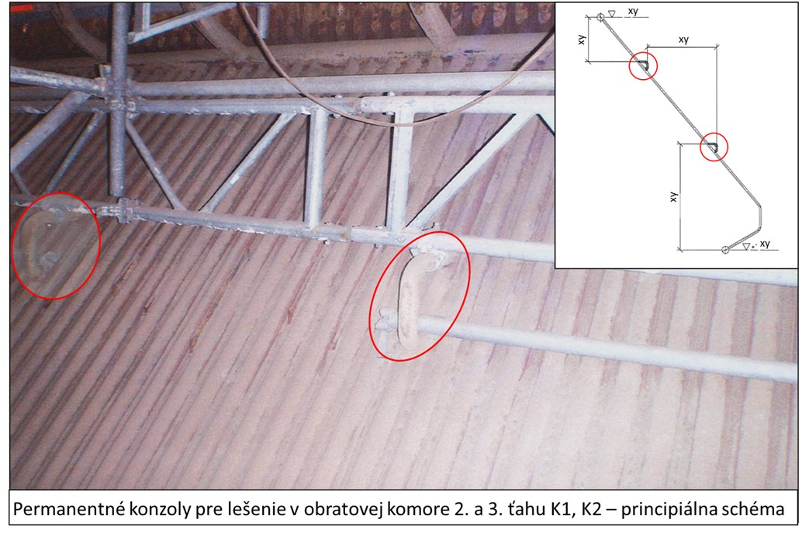
- Opravy membránových stien v K1 a K2 návarom NiCr625
Opravy membránových stien návarom vrstvy NiCr625 sú vynútené znížením hrúbky membránových stien v oblastiach A, B, C, D, E, F, G, H kotlov K1 a K2 pod bezpečnú hranicu ich prevádzkovania. Opravy predĺžia životnosť membránových stien, zabezpečia bezpečnú a stabilnú prevádzku kotlov.

- Oblasť „A“ rozsah prác v K1 a K2:
Naváranie vrstvy NiCr625 na prednej, zadnej, oboch bočných membránových stenách v 3. ťahu kotlov od kóty + 17,470 m po kótu +20,500 m (cca 3030 mm výšky) a cca 46,5 m² plochy.
- Membránové steny v mieste navárania budú ošetrené pieskovaním na kvalitu SA 2,5. Kvalita opieskovania povrchu membránových stien kotlov bude skontrolovaná a odsúhlasená Zhotoviteľom. Následne ihneď po opieskovaní a prevzatí bude povrch membránových stien ošetrený (Zhotoviteľom) špeciálnou náterovou hmotou na ochranu pred koróziou až do začiatku navárania povlaku z NiCr625.
- Realizácia navárania na jestvujúce povrchy membránových stien bude na mieste v ZEVO, automatickým a ručným zváraním.
- Bude potrebné robiť záznam o meraniach hrúbky vrstvy > 2 mm. Meranie bude vykonané na každej druhej rúre každých 500 mm. Meranie bude realizovať Zhotoviteľ.
- Platí podmienka, že rúrky membránových stien budú mať na začiatku navárania zostatkovú hrúbku steny minimálne 3 mm.
- Na chladenie stien kotla pri naváraní vrstvy NiCr625 bude kotol naplnený napájacou vodou a v prípade potreby bude zapnutý ventilátor spalín kotla.
- Pri samotnom naváraní povrchov rúrok NiCr625 bude potrebné dodržať:
  - obsah Fe v prídavnom materiáli ≤ 1 %
  - obsah Fe na navarenom povrchu < 7 %, v prípade ručného zvárania <10 %
  - Zváranie realizovať podľa noriem STN EN ISO 3834-2, STN EN 12952-5.

- K vykonaným prácam Zhotoviteľ Obstarávateľovi dodá dokumentáciu konštrukčného spracovania, návrh testov, zváracie plány - WPS, návrh kontroly kvality.

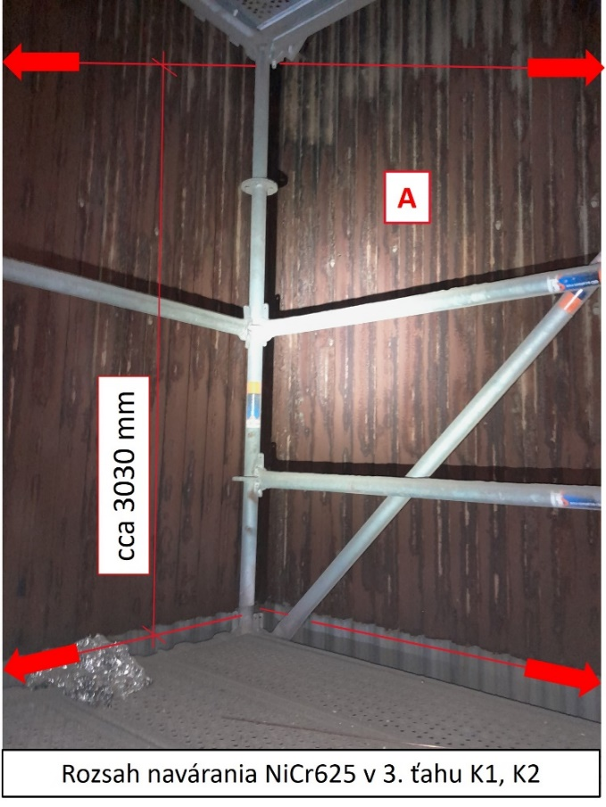

- Oblasť „B“ rozsah prác v K1 a K2:
Naváranie vrstvy NiCr625 na deliacej membránovej stene medzi 2. a 3. ťahom nad komorou +15,400 m v mieste styku komory s vertikálnou membránovou stenou obojstranne od kóty cca +15,500 m po kótu + 15,580 m (cca 120 mm výšky) a 1,25 m² plochy.
- Membránové steny v mieste navárania budú ošetrené pieskovaním na kvalitu SA 2,5. Kvalita opieskovania povrchu membránových stien kotlov bude skontrolovaná a odsúhlasená Zhotoviteľom. Následne ihneď po opieskovaní a prevzatí bude povrch membránových stien ošetrený (Zhotoviteľom) špeciálnou náterovou hmotou na ochranu pred koróziou až do začiatku navárania povlaku z NiCr625.
- Realizácia navárania na jestvujúce povrchy membránových stien bude na mieste v ZEVO, automatickým a ručným zváraním.
- Bude potrebné robiť záznam o meraniach hrúbky vrstvy > 2 mm. Meranie bude vykonané na každej druhej rúre každých 500 mm. Meranie bude realizovať Zhotoviteľ.
- Platí podmienka, že rúrky membránových stien budú mať na začiatku navárania zostatkovú hrúbku steny minimálne 3 mm.
- Na chladenie stien kotla pri naváraní vrstvy NiCr625 bude kotol naplnený napájacou vodou a v prípade potreby bude zapnutý ventilátor spalín kotla.
- Pri samotnom naváraní povrchov rúrok NiCr625 bude potrebné dodržať:
  - obsah Fe v prídavnom materiáli ≤ 1 %
  - obsah Fe na navarenom povrchu < 7 %, v prípade ručného zvárania <10 %
  - Zváranie realizovať podľa noriem STN EN ISO 3834-2, STN EN 12952-5.

- K vykonaným prácam Zhotoviteľ Obstarávateľovi dodá dokumentáciu konštrukčného spracovania, návrh testov, zváracie plány - WPS, návrh kontroly kvality.

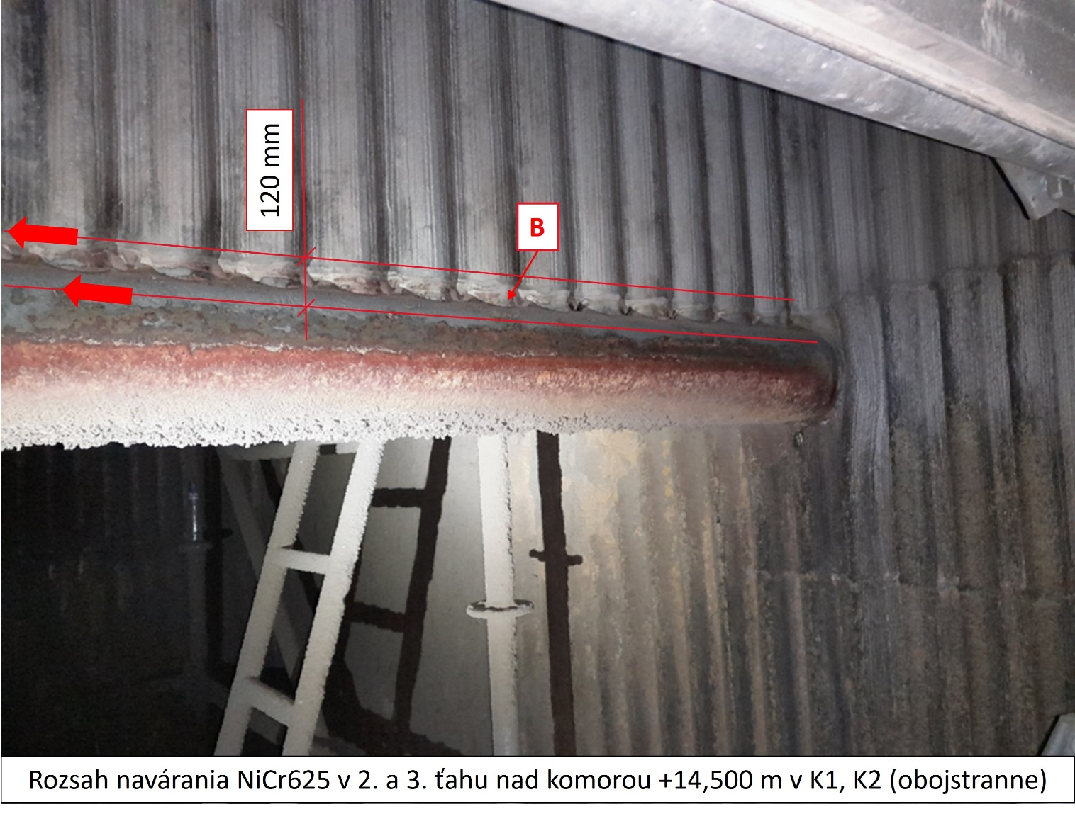

- Oblasť „C“ rozsah prác v K1 a K2:
Naváranie vrstvy NiCr625 na prednej membránovej stene výsypky 2. ťahu od kóty +11,880 m až po miesto vstupu prednej membránovej steny pod výmurovku (cca 1280 mm výšky) a 6,5 m² plochy.

- Oblasť „D“ rozsah prác v K1 a K2:
Naváranie vrstvy NiCr625 na zadnej membránovej stene výsypky 3. ťahu od kóty +11,880 m až po kótu +10,365 m (cca 1580 mm výšky) a 8,0 m² plochy.

E. Oblasť „E“ rozsah prác:
Kotol K1:
Naváranie vrstvy NiCr625 na pravej bočnej membránovej stene v spodnej časti obratovej komory medzi 2. a 3. ťahom od vrchu zavodňovacej komory na kóte cca +11,850 m až po vrstvu pôvodného návaru NiCr625 (cca 100 mm). Tiež naváranie vrstvy NiCr625 na ľavej bočnej membránovej stene v spodnej časti obratovej komory medzi 2. a 3. ťahom pod vstupným otvorom od kóty cca +11,850 m až po vrstvu pôvodného návaru NiCr625 (cca 50 - 100 mm).
Kotol K2:
Naváranie vrstvy NiCr625 na pravej bočnej membránovej stene v spodnej časti obratovej komory medzi 2. a 3. ťahom od vrchu zavodňovacej komory na kóte cca +11,850 m až po vrstvu pôvodného návaru NiCr625 (cca 250 - 300 mm). Tiež naváranie vrstvy NiCr625 na ľavej bočnej membránovej stene v spodnej časti obratovej komory medzi 2. a 3. ťahom pod vstupným otvorom od kóty cca +11,850 m až po vrstvu pôvodného návaru NiCr625 (cca 100 - 150 mm).

Pre body C, D, E platí:
- Membránové steny v mieste navárania budú ošetrené pieskovaním na kvalitu SA 2,5. Kvalita opieskovania povrchu membránových stien kotlov bude skontrolovaná a odsúhlasená Zhotoviteľom. Následne ihneď po opieskovaní a prevzatí bude povrch membránových stien ošetrený (Zhotoviteľom) špeciálnou náterovou hmotou na ochranu pred koróziou až do začiatku navárania povlaku z NiCr625.
- Realizácia navárania na jestvujúce povrchy membránových stien bude na mieste v ZEVO, automatickým a ručným zváraním.
- Bude potrebné robiť záznam o meraniach hrúbky vrstvy > 2 mm. Meranie bude vykonané na každej druhej rúre každých 500 mm. Meranie bude realizovať Zhotoviteľ.
- Platí podmienka, že rúrky membránových stien budú mať na začiatku navárania zostatkovú hrúbku steny minimálne 3 mm.
- Na chladenie stien kotla pri naváraní vrstvy NiCr625 bude kotol naplnený napájacou vodou a v prípade potreby bude zapnutý ventilátor spalín kotla.
- Pri samotnom naváraní povrchov rúrok NiCr625 bude potrebné dodržať:
  - obsah Fe v prídavnom materiáli ≤ 1 %
  - obsah Fe na navarenom povrchu < 7 %, v prípade ručného zvárania <10 %
  - Zváranie realizovať podľa noriem STN EN ISO 3834-2, STN EN 12952-5.

- K vykonaným prácam Zhotoviteľ Obstarávateľovi dodá dokumentáciu konštrukčného spracovania, návrh testov, zváracie plány - WPS, návrh kontroly kvality.

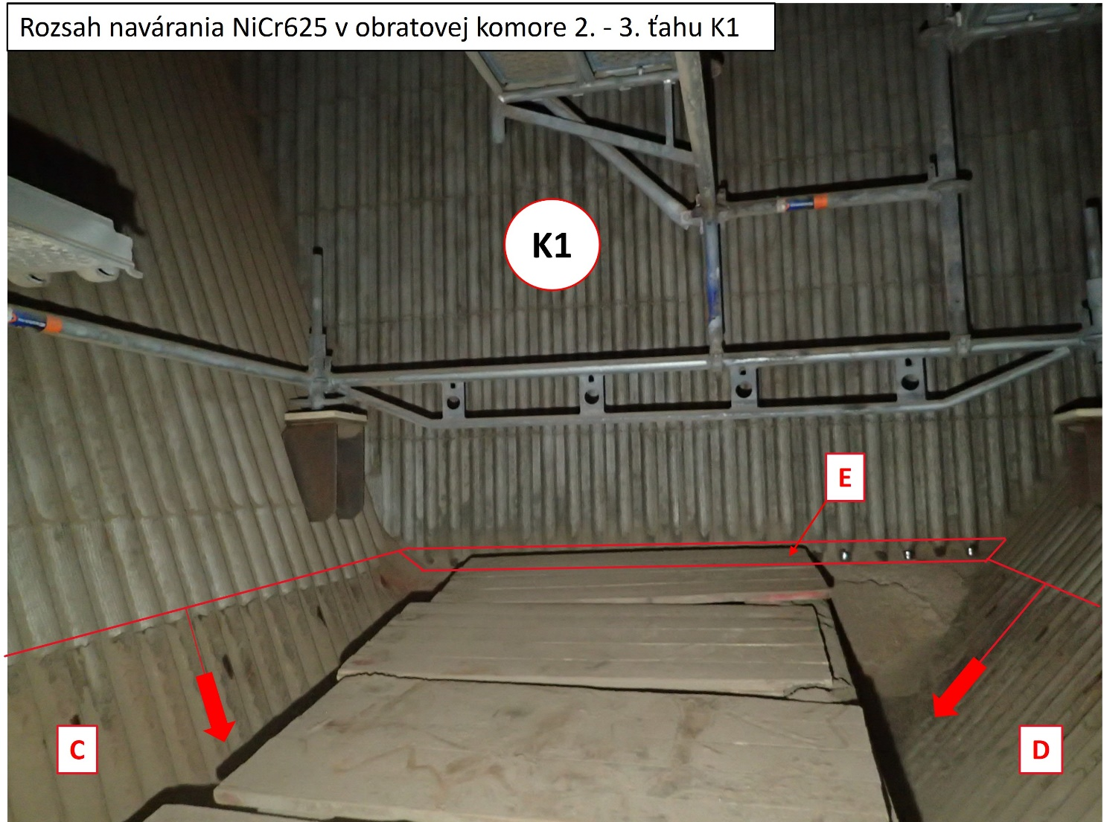
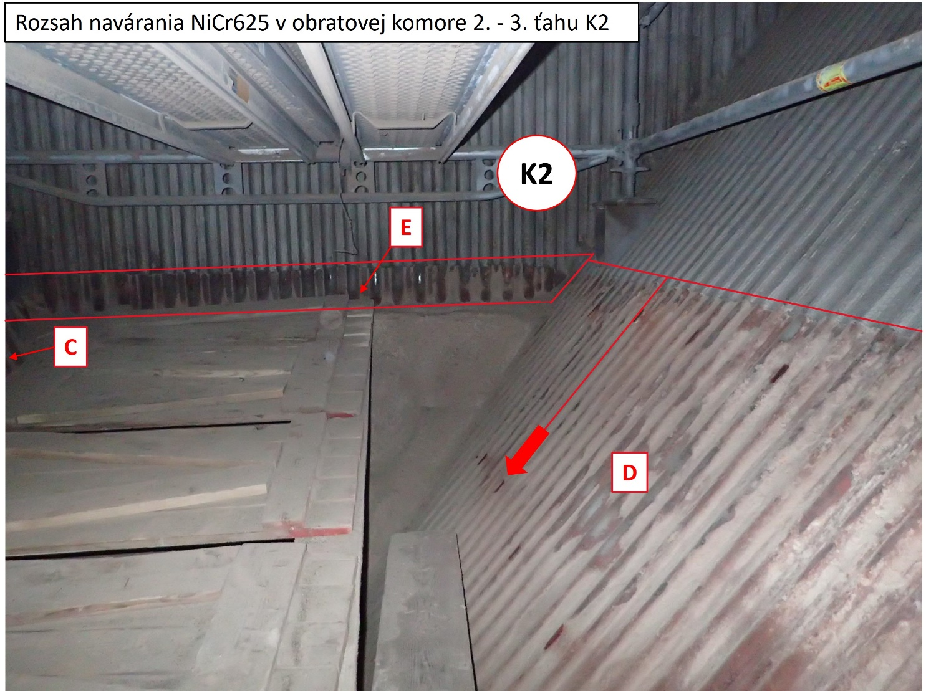
- Oblasť „F“ rozsah prác v K1:
Naváranie vrstvy NiCr625 na prvej rúrke bočnej steny (od podávacieho stola) v K1, cca 1300 mm výšky a 0,35 m² plochy. Platí pre ľavú bočnú aj pravú bočnú membránovú stenu.
- Membránové steny v mieste navárania budú ošetrené pieskovaním na kvalitu SA 2,5. Kvalita opieskovania povrchu membránových stien kotlov bude skontrolovaná a odsúhlasená Zhotoviteľom. Následne ihneď po opieskovaní a prevzatí bude povrch membránových stien ošetrený (Zhotoviteľom) špeciálnou náterovou hmotou na ochranu pred koróziou až do začiatku navárania povlaku z NiCr625.
- Realizácia navárania na jestvujúce povrchy membránových stien bude na mieste v ZEVO, ručným zváraním.
- Bude potrebné robiť záznam o meraniach hrúbky vrstvy > 2 mm. Meranie bude realizovať Zhotoviteľ.
- Platí podmienka, že rúrky membránových stien budú mať na začiatku navárania zostatkovú hrúbku steny minimálne 3 mm.
- Na chladenie stien kotla pri naváraní vrstvy NiCr625 bude kotol naplnený napájacou vodou a v prípade potreby bude zapnutý ventilátor spalín kotla.
- Pri samotnom naváraní povrchov rúrok NiCr625 bude potrebné dodržať:
  - obsah Fe v prídavnom materiáli ≤ 1 %
  - obsah Fe na navarenom povrchu < 7 %, v prípade ručného zvárania <10 %
  - Zváranie realizovať podľa noriem STN EN ISO 3834-2, STN EN 12952-5.

- K vykonaným prácam Zhotoviteľ Obstarávateľovi dodá dokumentáciu konštrukčného spracovania, návrh testov, zváracie plány - WPS, návrh kontroly kvality.

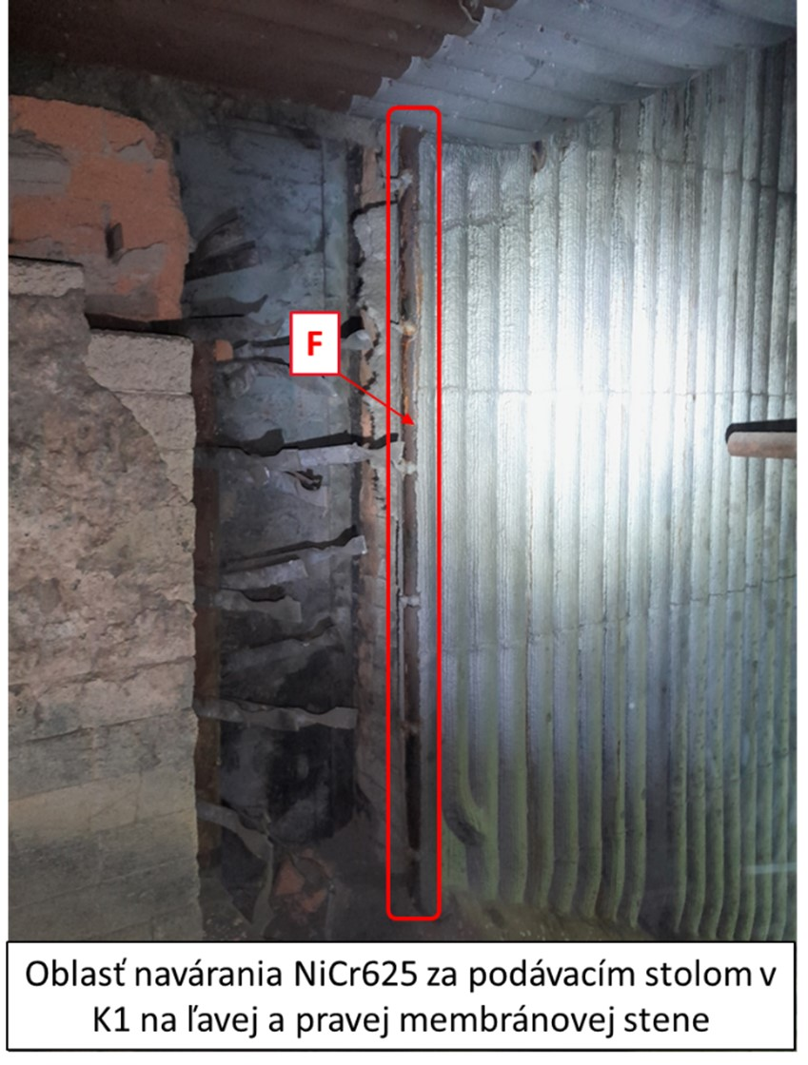

- Oblasť „G“ rozsah prác v K1 a K2:
Naváranie vrstvy NiCr625 na zadnej membránovej stene spaľovacej komory od kóty + 15,470 m po kótu + 17,530 m cca 10,5 m² plochy
- Membránové steny v mieste navárania budú ošetrené pieskovaním na kvalitu SA 2,5. Kvalita opieskovania povrchu membránových stien kotlov bude skontrolovaná a odsúhlasená Zhotoviteľom. Následne ihneď po opieskovaní a prevzatí bude povrch membránových stien ošetrený (Zhotoviteľom) špeciálnou náterovou hmotou na ochranu pred koróziou až do začiatku navárania povlaku z NiCr625.
- Realizácia navárania na jestvujúce povrchy membránových stien bude na mieste v ZEVO, ručným zváraním.
- Bude potrebné robiť záznam o meraniach hrúbky vrstvy > 2 mm. Meranie bude vykonané na každej druhej rúre každých 500 mm. Meranie bude realizovať Zhotoviteľ.
- Platí podmienka, že rúrky membránových stien budú mať na začiatku navárania zostatkovú hrúbku steny minimálne 3 mm.
- Na chladenie stien kotla pri naváraní vrstvy NiCr625 bude kotol naplnený napájacou vodou a v prípade potreby bude zapnutý ventilátor spalín kotla.
- Pri samotnom naváraní povrchov rúrok NiCr625 bude potrebné dodržať:
  - obsah Fe v prídavnom materiáli ≤ 1 %
  - obsah Fe na navarenom povrchu < 7 %, v prípade ručného zvárania <10 %
  - Zváranie realizovať podľa noriem STN EN ISO 3834-2, STN EN 12952-5.

- K vykonaným prácam Zhotoviteľ Obstarávateľovi dodá dokumentáciu konštrukčného spracovania, návrh testov, zváracie plány - WPS, návrh kontroly kvality.

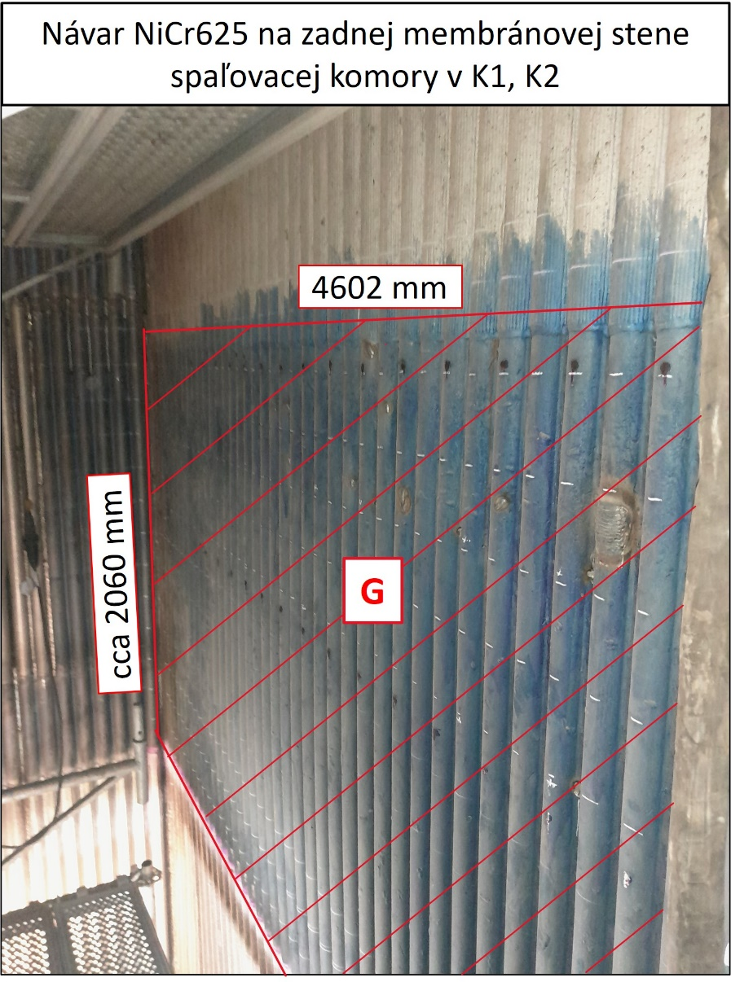
- Oblasť „H“ rozsah prác v K1 a K2
Naváranie vrstvy NiCr625 po celom povrchu komory +23,500 m vrátane výstupkov rúrových pripojení. Naváranie vrstvy NiCr625 na deliacej membránovej stene medzi 1. a 2. ťahom pod komorou +23,500 m v mieste styku komory s vertikálnou membránovou stenou obojstranne od kóty cca +23,400 m po kótu +23,320 m (cca 80 mm výšky) a 0,74 m² plochy. Spolu cca 700 mm výšky a 3,2 m² plochy.
Návar NiCr625 po celom povrchu komory + 23,500 m je vynútený skrátením času plánovaných odstávok. V súčasnosti sa na danom mieste nachádza žiaruvzdorná výmurovka. Túto bolo treba pravidelne obmieňať, čo prinášalo nutnosť výstavby lešenia až pod strop spaľovacej komory a časové zdržanie na jej demontáž a opätovné zhotovenie.
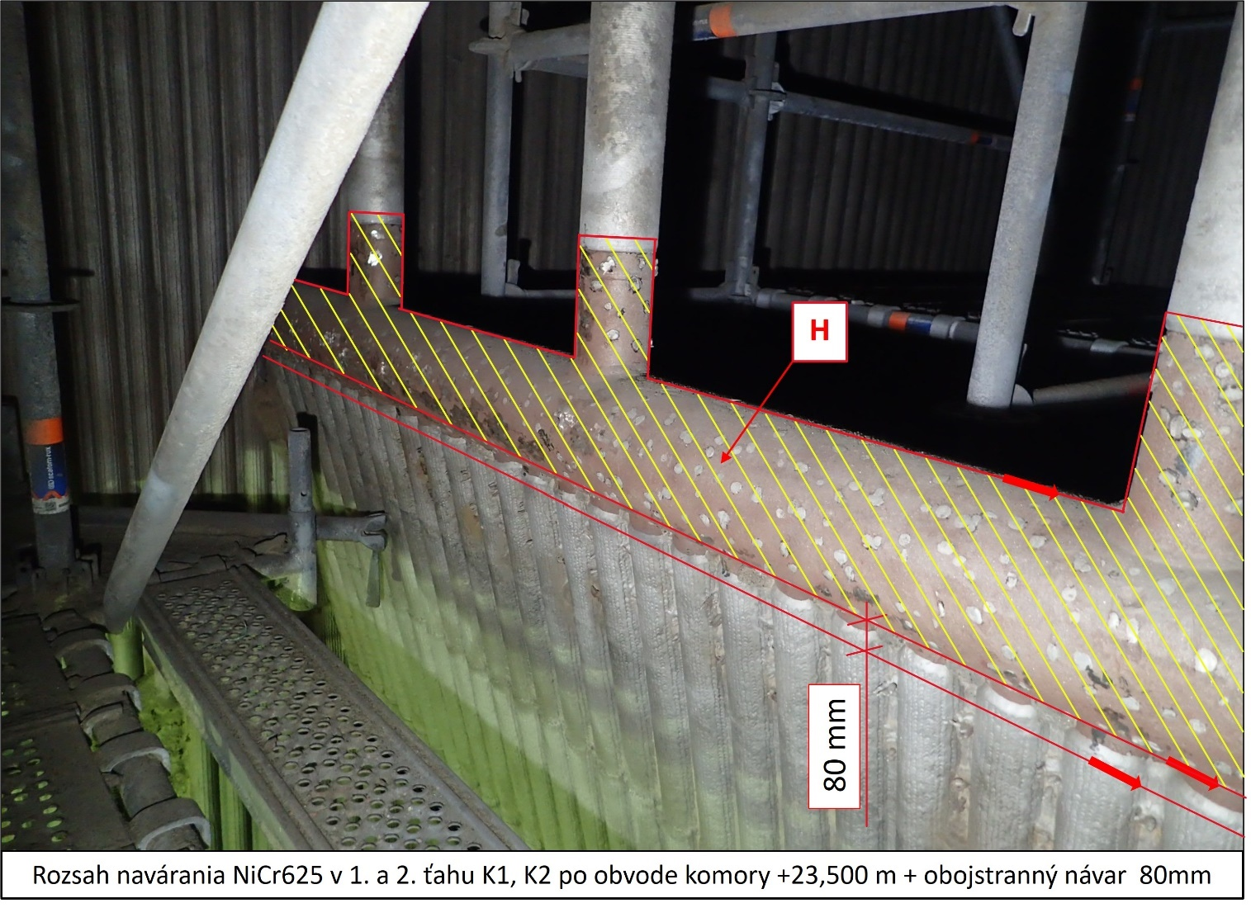
- Membránové steny a zberné komory v mieste navárania budú ošetrené pieskovaním na kvalitu SA 2,5. Kvalita opieskovania povrchu membránových stien kotlov bude skontrolovaná a odsúhlasená Zhotoviteľom. Následne ihneď po opieskovaní a prevzatí bude povrch membránových stien a komôr ošetrený (Zhotoviteľom) špeciálnou náterovou hmotou na ochranu pred koróziou až do začiatku navárania povlaku z NiCr625.
- Realizácia navárania na jestvujúce povrchy membránových stien bude na mieste v ZEVO, ručným zváraním.
- Bude potrebné robiť záznam o meraniach hrúbky vrstvy > 2 mm. Meranie bude vykonané na každej druhej rúre každých 500 mm. Meranie bude realizovať Zhotoviteľ.
- Platí podmienka, že rúrky membránových stien budú mať na začiatku navárania zostatkovú hrúbku steny minimálne 3 mm.
- Na chladenie stien kotla pri naváraní vrstvy NiCr625 bude kotol naplnený napájacou vodou a v prípade potreby bude zapnutý ventilátor spalín kotla.
- Pri samotnom naváraní povrchov rúrok NiCr625 bude potrebné dodržať:
  - obsah Fe v prídavnom materiáli ≤ 1 %
  - obsah Fe na navarenom povrchu < 7 %, v prípade ručného zvárania <10 %
  - Zváranie realizovať podľa noriem STN EN ISO 3834-2, STN EN 12952-5.

- K vykonaným prácam Zhotoviteľ Obstarávateľovi dodá dokumentáciu konštrukčného spracovania, návrh testov, zváracie plány - WPS, návrh kontroly kvality.

- Dodávka a výmena zavodňovacích rúr a vstupných otvorov v K1 a K2

- Oblasť „I“ rozsah prác v K1 a K2
Dodávka a výmena 6 ks zavodňovacích rúr Ø 88,9 mm nad zavodňovacou komorou +23,500m
Súčasné rúry sú po 22 rokoch prevádzky silne napadnuté koróziou, v roku 2022 bola núdzovo miestne opravená vrstva návaru NiCr625. Výrobcom kotla bolo odporúčané čo najskôr vymeniť všetkých 12 ks rúr v oboch kotloch.
Požiadavky OLO a.s. na dodávku a inštaláciu zavodňovacích rúr:
- Typ a rozmery rúr: Ø 88,9 x 6,3 – cca 4270 mm, materiál P235GH-TC2, DIN EN 10216-2 s vrstvou NiCr625 o hrúbke ≥ 2mm ošetrené od výroby, pripravené na montáž so zváracím úkosom 30˚ na oboch koncoch rúr
- Počet rúr: 6 ks / 1 kotol
- Vrstva NiCr625 musí byť aplikovaná na celom povrchu rúr prichádzajúcom do styku so spalinami
- Zhotoviteľ zabezpečí (staticky) postup demontáže a montáže rúr tak, aby bol vylúčený pohyb, posunutie, prípadne deformácia priečnej membránovej steny do ktorej sa cez komoru +23,500 m pripájajú predmetné zavodňovacie rúry
- Na každej rúre musí byť v mieste prechodu stropom kotla osadená tzv. oddeľovacia oceľová krabica zaliata žiaruvzdornou výmurovkou,
- Montáž žiaruvzdornej výmurovky nespadá pod realizáciu prác Zhotoviteľa „Výmeny rúr“
- Koncové časti rúr budú po navarení na komoru +23,500 m ošetrené návarom NiCr625 o hrúbke ≥ 2 mm, rovnako ako celá zavodňovacia komora. (V súčasnosti je na zavodňovacej komore aplikovaná žiaruvzdorná výmurovka).
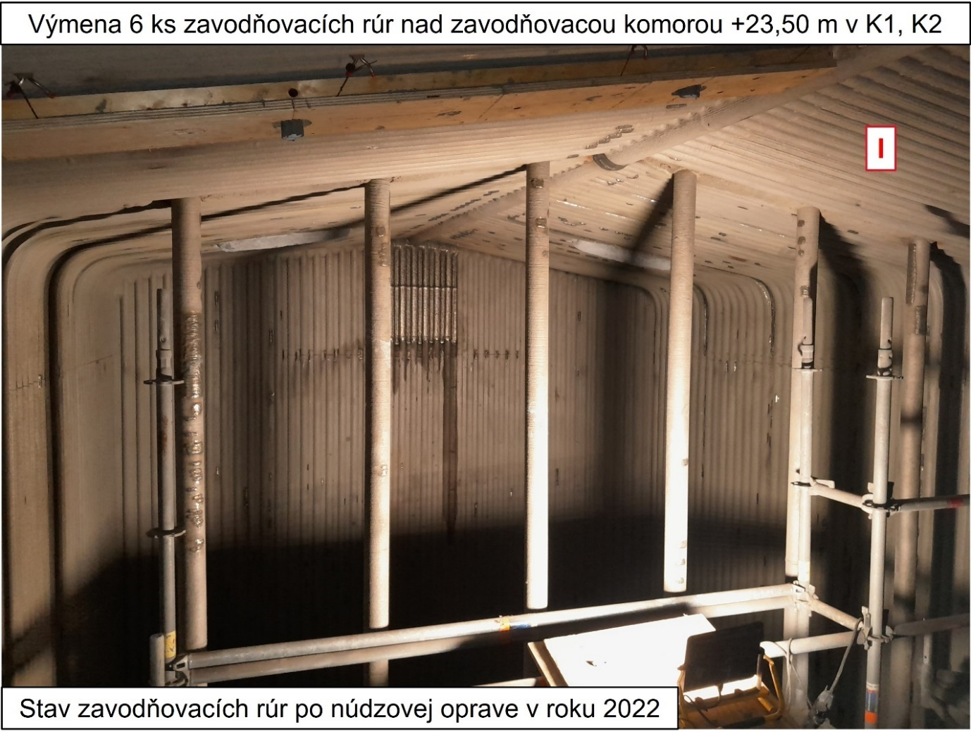
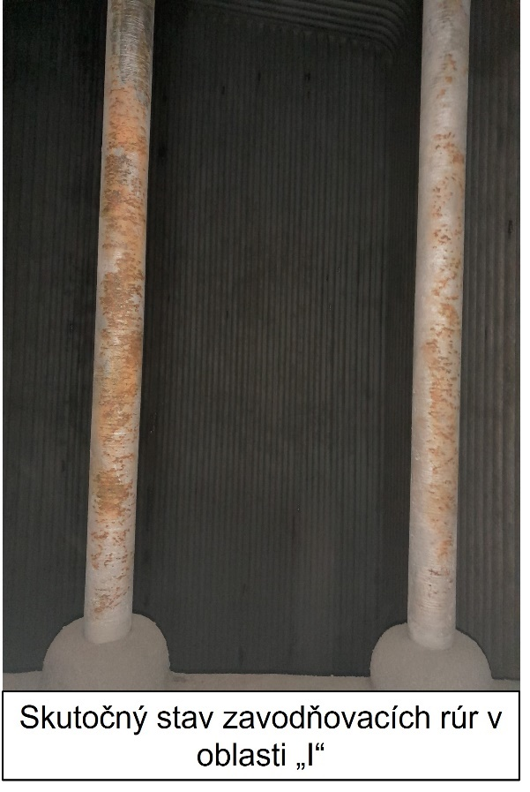

- Oblasť „J“ rozsah prác v K1 a K2
Dodávka a výmena vstupných otvorov v obratovej komore medzi 2. a 3. ťahom kotlov K1 a K2
Rúry vstupných otvorov v obratových komorách kotlov K1 a K2 dosahujú aktuálne stav minimálnej hrúbky cca 2,6 mm. (Zistené pri inšpekcii v roku 2022). Výrobca kotlov odporučil výmenu kompletného rúrovania vstupných otvorov.
Požiadavky OLO a.s. na dodávku a inštaláciu rúr vstupných otvorov:
- Demontáž rúr v okolí vstupných otvorov po vybúraní potrebného množstva žiarobetónu,
- Vybúranie a zhotovenie žiarobetónu nespadá pod Zhotoviteľa „Výmeny rúr vstupných otvorov“, (vybúranie žiarobetónu zabezpečí podľa dokumentácie Zhotoviteľa Obstarávateľ),
- Nastavenie, vyrovnanie a montáž nových ohýbaných rúrok,
- Rúrky budú vo vyhotovení: Ø 60,3 x 5,0 pre formát dverí 500 x 800. Materiál rúrok P235GH TC2 ošetrené od výroby vrstvou NiCr625 o hrúbke ≥ 2mm, pripravené na montáž so zváracím úkosom 30˚ na oboch koncoch rúr,
- Všetky miesta zvarov a všetky časti rúrok z vnútornej strany kotlov musia byť následne obvarené ručným zváraním vrstvou NiCr625 o hrúbke ≥ 2mm,
- Osadenie kovovej inštalačnej krabice dverí,
- Osadenie nových liatinových dverí so šamotovou schránkou,
- Realizácia navárania vrstvy NiCr625 na miesta zvarov rúr a pridružené plôšky bude vykonaná na mieste ručným zváraním.
- Bude potrebné robiť záznam o meraniach hrúbky vrstvy > 2 mm. Meranie bude vykonané na každej druhej rúre každých 500 mm. Meranie bude realizovať Zhotoviteľ.
- Platí podmienka, že rúrky membránových stien budú mať na začiatku navárania zostatkovú hrúbku steny minimálne 3 mm.
- Na chladenie stien kotla pri naváraní vrstvy NiCr625 bude kotol naplnený napájacou vodou a v prípade potreby bude zapnutý ventilátor spalín kotla.
- Pri samotnom naváraní povrchov rúrok NiCr625 bude potrebné dodržať:
  - obsah Fe v prídavnom materiáli ≤ 1 %
  - obsah Fe na navarenom povrchu < 7 %, v prípade ručného zvárania <10 %
  - Zváranie realizovať podľa noriem STN EN ISO 3834-2, STN EN 12952-5.

- K vykonaným prácam Zhotoviteľ Obstarávateľovi dodá dokumentáciu konštrukčného spracovania, návrh testov, zváracie plány - WPS, návrh kontroly kvality.

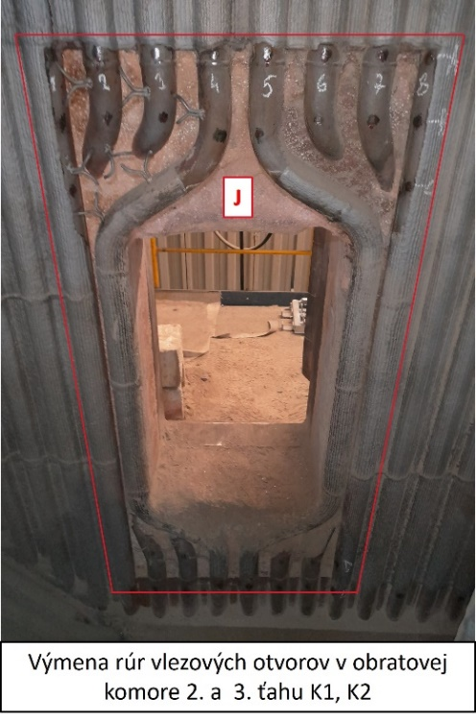
- Oblasť „K“ rozsah prác v K1 a K2
Dodávka a výmena 6 ks zavodňovacích rúr nad komorou, pred 4. ťahom kotla, pred prehrievačom pary I/1.
Počas inšpekcie v 2023 bol na zadných stranách rúr zistený úbytok materiálu ohrozujúci bezpečnú prevádzku kotlov pokiaľ v nasledujúcich 2 rokoch nepríde k ich výmene. Výrobcom kotla bolo odporúčané čo najskôr vymeniť všetkých 12 ks rúr v oboch kotloch.
Požiadavky OLO a.s. na dodávku a inštaláciu rúr v oblasti „K“:
Rozmery rúr: Ø 88,9 x 5,6 - cca 5300 mm, pripravené na montáž so zváracím úkosom 30˚
Materiál rúr: P235GH TC2, bez návaru NiCr625
Počet rúr: 6 ks / 1 kotol
- Demontáž a následná montáž nových rúr,
- Zhotoviteľ zabezpečí (staticky) postup demontáže a montáže rúr tak, aby bol vylúčený pohyb, posunutie, prípadne deformácia priečnej membránovej steny do ktorej sa cez komoru +22,600 m pripájajú predmetné zavodňovacie rúry

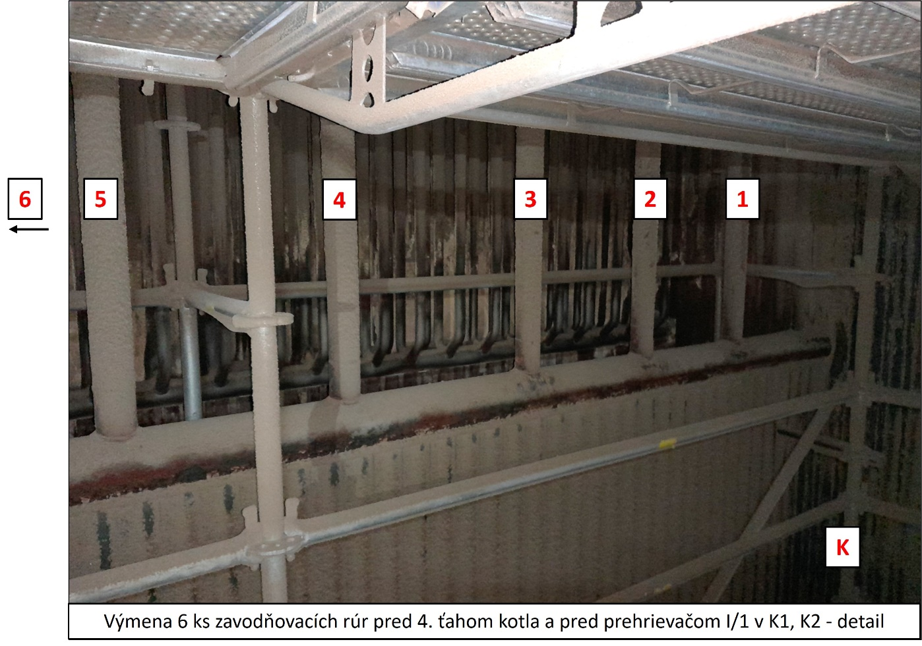
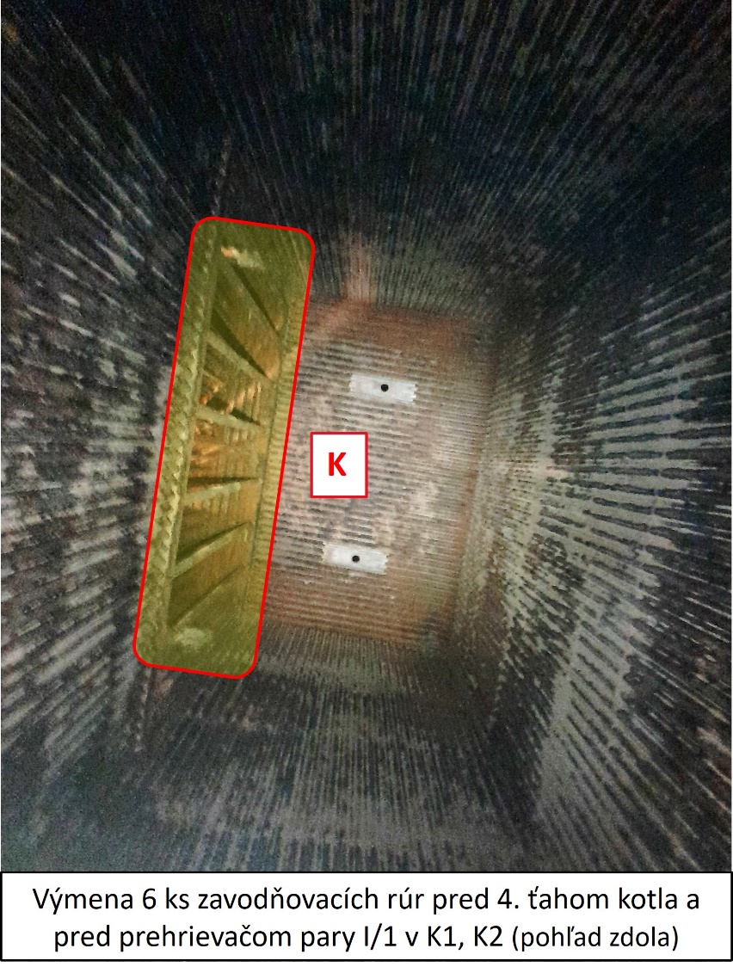

Pre body plnenia:
1. Dodávka a montáž trvalých konzol pre lešenie v oblasti „L“ v 2. a 3. ťahu kotlov K1 a K2
2. Opravy membránových stien návarom NiCr625 v K1 a K2
3. Dodávka a výmena zavodňovacích rúr a vstupných otvorov v K1 a K2
platí nasledovné:
Maximálny čas realizácie bodov 1.,2.,3., v K1 a K2 je 14 dní / 1 kotol a to odo dňa začiatku demontážnych prác po dokončenie inštalačných, naváracích prác a tlakových skúšok. Práce musia na seba nadväzovať v technicky a časovo logickom slede. Zhotoviteľ musí zabezpečiť splnenie daného časového termínu a v prípade potreby pracovať vo formáte 24/7 a to aj počas víkendov, sviatkov.

- Modernizácia pneumatických oklepov prehrievačov pary I/1 a I/2, výmena za vysokofrekvenčné

Pneumatické oklepy na kotloch K1 a K2 slúžia na priebežné striasanie usadeného kotlového popola z prehrievačových rúr. Sú umiestnené za nosnými stĺpmi, čo veľmi obmedzuje ich rozmery a prípadnú manipuláciu. Ich počet je 3 ks na prehrievači pary I/1 a 3 ks na prehrievači pary I/2, t.j. 6 ks / kotol, pričom ich osadenie na zberné komory nie je pri jednotlivých prehrievačoch identické.
Jestvujúce pneumatické oklepy sa už nevyrábajú a niektoré v súčasnosti osadené už nefungujú.
OLO a.s. požaduje modernizáciu pneumatických oklepov so súčasným vylepšením ich vlastností.
Požiadavky OLO a.s. na dodávku a inštaláciu nových oklepov na K1 a K2:
- Oklepy je nutné osadiť na pôvodné miesta, pričom ich ukotvenie je nutné prispôsobiť,
- Je nutné využiť pôvodný rozvod stlačeného vzduchu,
- Zhotoviteľ musí zabezpečiť MaR rozvod s prepojením na riadiaci systém Teleperm XP, verzia 8.5. (SPPA - T2000, upgrade 2012),
- Oklepy – úderníky musia pracovať na pneumatickej báze s funkciou vysokofrekvenčného oklepávania,
- Oklepy musia vykonávať čistenie prehrievačov pary účinnejšie ako pôvodné
- Výrobcu a typ oklepov si určí Zhotoviteľ, pričom plne zodpovedá za ich správnu činnosť,
- Sila úderu oklepov musí byť zvolená tak, aby úderníky pri svojej činnosti neprerazili dienka zberných komôr prehrievačov pary, ani inak nepoškodili či negatívne neovplyvnili činnosť prehrievačov pary,
- Počet oklepov zostavá rovnaký t.j. 3 ks na prehrievači pary I/1 a 3 ks na prehrievači pary I/2, t.j. 6 ks / kotol,
- Zhotoviteľ demontuje staré oklepy, skontroluje stav úderných dienok na prehrievačoch pary,
- Osadí a nastaví nový typ vysokofrekvenčných oklepov,
- Zhotoviteľ vymení a upraví rozvod vzduchu od hlavného prívodného miesta k jednotlivým oklepom,
- Zhotoviteľ prevedie skúšky nových oklepávacích zariadení, pričom musí zaškoliť pracovníkov obsluhy aj údržby ZEVO Bratislava,
- Zhotoviteľ musí zabezpečiť modernizáciu oklepávacích zariadení časovo tak, aby neprekročil čas určený v harmonograme prác vyhradený na opravu kotlov K1, K2. Ideálne musí byť modernizácia oklepávacích zariadení dokončená k nábehu jednotlivých kotlov,

- Vykonanie prípadných naviac prác na opravách kotlov K1 a K2
Hodinové paušály:
Položka zabezpečuje možnosť úhrady prípadných / nepredpokladaných servisných prác, ako sú montážne práce, zváračské práce vrátane navárania vrstiev NiCr625, práce majstra alebo technika Zhotoviteľa. Zhotoviteľ ocení jednotkové ceny za uvedené práce, Obstarávateľ určil maximálny počet človekohodín na výkon servisných prác.
Prípadné naviac práce bude Zhotoviteľ fakturovať na základe vzájomne odsúhlaseného počtu skutočne vykonaných hodín.

- Dodávka náhradných dielov pre čistiace zariadenia ECO kotlov K1 a K2
Dodávka náhradných dielov ako náhrada za bežne opotrebiteľné diely čistiacich zariadení ECO na sklad ZEVO. Typy a počty dielov sú vyšpecifikované v tabuľke ocenenia vrátane stanovenia ceny za balenie a dopravu predmetných náhradných dielov.

Iné požiadavky na Zhotoviteľa, (platí pre kompletnú realizáciu):

Zhotoviteľ na svoje náklady zabezpečí:
  - Všetky montážne mechanizmy, nástroje, náradie a prostriedky, nástroje na zváranie a zváracie príslušenstvo potrebné na kompletnú realizáciu opravy kotlov K1 a K2
  - Všetok spojovací materiál, zváracie a prídavné materiály a ostatné pomocné materiály, potrebné na kompletnú realizáciu opravy kotlov K1 a K2
  - Kontajner/ry na prepravu horeuvedených mechanizmov a materiálu na miesto zhotovenia diela a ich uskladnenie na mieste zhotovenia diela
  - Všetky osobné ochranné pracovné prostriedky zamestnancov Zhotoviteľa na zaistenie ich bezpečnosti a ochrany zdravia počas celej doby realizácie odstávkových prác minimálne v rozsahu a v zmysle zák. NR SR č. 124/2006 Z. z. o bezpečnosti a ochrane zdravia pri práci v znení neskorších predpisov („zákon o BOZP“) a nariadenia vlády Slovenskej republiky č. 395/2006 Z. z. o minimálnych požiadavkách na poskytovanie a používanie osobných ochranných pracovných prostriedkov
  - Dopravu všetkých horeuvedených kontajnerov, mechanizmov a materiálov na miesto realizácie opráv kotlov K1 a K2. Zhotoviteľ zabezpečí prepravu a Obstarávateľ uhradí prepravné.

  - Zhotoviteľ zabezpečí, že zváračské práce na opravách kotlov, vrátane navárania vrstiev NiCr625, budú vykonávať iba a výhradne zvárači, ktorí majú zváračské oprávnenia platné pre vykonávanie zváračských prác na území SR počas celej doby výkonu zváračských prác / opráv kotlov. Dielo musí byť vykonané tak, aby spĺňalo všetky relevantné slovenské právne predpisy, nariadenia vlády SR, slovenské technické normy STN EN a interné smernice Obstarávateľa.
Pokiaľ budú aplikované cudzie národné právne predpisy, návody a technické normy, Obstarávateľ musí ich použitie dopredu preukázateľne odsúhlasiť. Za týmto účelom musí Zhotoviteľ predložiť Obstarávateľovi originál a slovenský preklad predmetného predpisu.

